IBEROSTAR participa do Festival de Turismo de Gramado

*Programação de Réveillon nas propriedades da rede no Brasil é destaque*

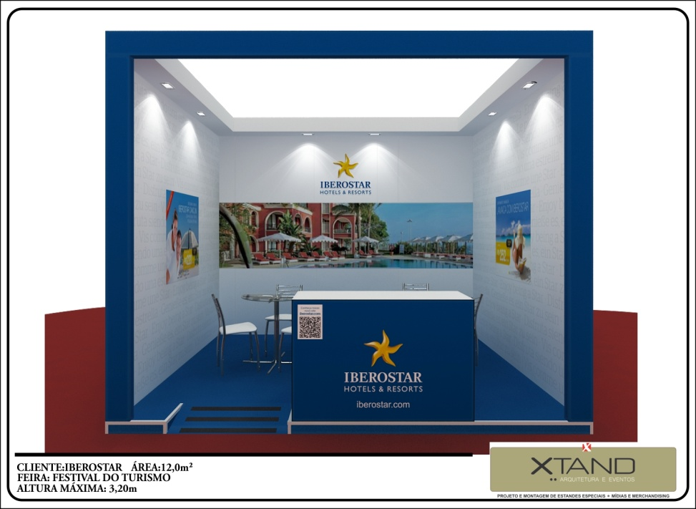Presente pela 7ª vez no Festival de Turismo de Gramado, um dos eventos mais importantes para o setor brasileiro de turismo, a rede de hotéis e resorts IBEROSTAR apresentará, na edição de 2012, as últimas novidades para os agentes de viagem da região. O Festival acontece entre os dias 22 e 25 deste mês no Centro de Feiras e Eventos Serra Park.

“É importante participarmos desse evento para continuarmos com o trabalho de divulgação na região a respeito dos hotéis da rede aqui no Brasil. O público sulista se interessa muito por destinos no Nordeste, onde estamos presentes com dois resorts na Praia do Forte, Bahia”, comenta o diretor comercial e marketing do IBEROSTAR Brasil, Orlando Giglio. “Nosso foco principal durante o Festival será apresentar a programação de Ano Novo tanto do Complexo IBEROSTAR Praia do Forte como também do navio de cruzeiros IBEROSTAR Grand Amazon, que navega o ano todo pelos rios Negro e Solimões saindo do porto de Manaus, no Amazonas”, completa Orlando.

Programação de Réveillon

Durante a feira, os agentes poderão consultar a programação de Réveillon em todos os hotéis da rede IBEROSTAR no Brasil. Os resorts **IBEROSTAR Bahia** e **IBEROSTAR Praia do Forte**, localizados na Praia do Forte, a menos de uma hora de Salvador-BA, oferecem programação imperdível para a virada do ano. Destacando-se como a nova sensação da música baiana, o cantor Magary Lord será a principal atração e apresentará um show exclusivo com muito balanço e animação.

A programação também inclui uma ceia de gala especial, comandada pelos principais chefs do IBEROSTAR. “Estamos bem preparados para oferecer as melhores opções gastronômicas aos hóspedes. Só para esse período já encomendamos uma tonelada e meia de lagosta e uma tonelada de camarão”, destaca o diretor comercial & marketing do IBEROSTAR Brasil, Orlando Giglio. Para completar a festa, a programação da virada terá oito minutos de fogos de artifício exclusivo para o público presente.

As diárias entre os dias 26 de dezembro e 02 de janeiro são a partir de R$ 841,00 por pessoa no IBEROSTAR Bahia, e R$ 996,00 por pessoa no IBEROSTAR Praia do Forte.

Já para aqueles que querem desvendar os mistérios da Amazônia, de 31 de dezembro a 04 de janeiro de 2013, será possível navegar por quatro noites pelo Rio Negro. A bordo, os hóspedes comemorarão a chegada do novo ano desfrutando das mordomias e serviços do **IBEROSTAR Grand Amazon**. No deck superior os hóspedes contarão com ceia especial, contagem regressiva para a virada, queima de fogos e atração musical. Um buffet de aperitivos estará disponível durante toda a festa. Diárias a partir de R$ 653,00 por pessoa em quarto duplo.

**Serviço: Festival de Turismo de Gramado**

22 a 25 de novembro de 2012

Centro de Feiras e Eventos Serra Park – Viação Férrea, 100 - Bairro Três Pinheiros, Gramado/RS

Estande IBEROSTAR – número 333

Sobre o IBEROSTAR no Brasil

O IBEROSTAR Grand Amazon é o primeiro empreendimento do Grupo IBEROSTAR no Brasil. Com suas operações iniciadas em 2005, o navio é da categoria Grand Collection, a mais alta entre os hotéis do Grupo. O IBEROSTAR Bahia, de categoria cinco estrelas, teve sua inauguração em 2006, enquanto o IBEROSTAR Praia do Forte foi inaugurado em 2008. Trabalhando no sistema tudo incluído, as propriedades IBEROSTAR no Brasil tem inclusas no valor da diária todas as despesas com alimentação, bebidas (alcoólicas e não alcoólicas, nacionais e importadas), taxas e gorjetas.

#### Para mais informações: <http://www.iberostar.com/pt/press_room>

#### Informações para a imprensa no Brasil

#### Edelman Significa: [www.edelman.com.br](http://www.edelman.com.br)

|  |  |  |
| --- | --- | --- |
| Carina Curado | (11) 3060.3113 | [carina.curado@edelmansignifica.com](mailto:carina.curado@edelmansignifica.com) |
| Erika Dias | (11) 3060.3114 | [erika.dias@edelmansignifica.com](mailto:erika.dias@edelmansignifica.com) |

#### 